***Военно-учетный стол администрации***

***городского поселения "Поселок Чернянка"***

***309560, Белгородская область, Чернянский район, п. Чернянка, ул. Семашко, д. 2М***

***Телефон: /847232/550-70***

**Начальник ВУС  городского**

**поселения "Поселок Чернянка"**

**Волошин Юрий Александрович**

***Инспекторы военно-учетного стола:***

Дворцевая Валентина Викторовна

Деркачева Раиса Ивановна

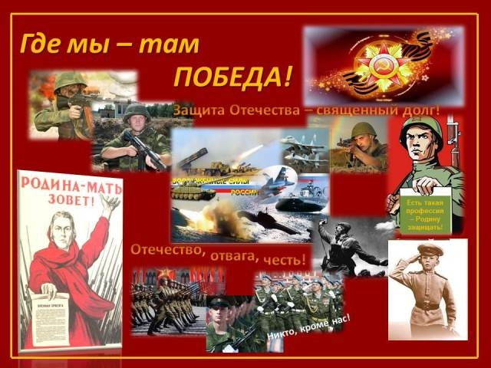

   С 1 декабря 2016 года был упразднен отдел военного комиссариата Белгородской области по Чернянскому району. Для осуществления воинского учета граждан, а также различного рода мобилизационных мероприятий 1 февраля 2017 года организовано подразделение на правах военно-учетного стола. В настоящее время эту работу ведут начальник ВУС и 2 инспектора, в сфере обслуживая которых 3500 человек. На базе ВУС проводятся учебные занятия с работниками, ответственными за воинский учет в организации. На базе ВУС в 2018 году были проведены показные практические занятия по мобилизационной подготовке. В 2018 году ВУС за ведение воинского учета и за лучшую базу мобилизационного развертывания занял 1 место.

Инспекторы ВУС обеспечивают исполнения гражданами воинской обязанности, установленной федеральными законами «Об обороне», «О воинской обязанности и военной службе»», «О мобилизационной подготовке и мобилизации в Российской Федерации», **Постановление Правительства РФ от 27 ноября 2006 г. N 719 "Об утверждении Положения о воинском учете";**

- документальное оформление сведений воинского учёта о гражданах, состоящих на воинском учёте;

- анализ количественного состава и качественного состояния призывных мобилизационных  людских ресурсов для эффективного использования в интересах обеспечения обороны страны и безопасности государства;

- проведение плановой работы   по подготовке необходимого количества военно-обученных граждан, пребывающих в запасе, для обеспечения мероприятий по переводу Вооружённых Сил  Российской Федерации, других войск, воинских формирований и органов  с мирного на военное время в период  мобилизации  и поддержание их укомплектованности  на требуемом уровне в военное время.

**ГРАФИК РАБОТЫ**  
 **ВУС администрации городского поселения «Поселок Чернянка»**

понедельник, вторник, среда, четверг, пятница   
с 8-00 до 17-00 часов   
перерыв с 12-00 до 13-00 часов   
суббота, воскресенье – выходной

#### Воинскому учёту подлежат

* граждане мужского пола в возрасте от 18 до 27 лет (призывники);
* граждане, пребывающие в запасе (уволенные с военной службы с зачислением в запас ВС РФ);
* граждане, успешно завершившие обучение по программе подготовки офицеров запаса на военных кафедрах при государственных, муниципальных или имеющих государственную аккредитацию негосударственных образовательных учреждениях;
* граждане, не прошедшие военную службу в связи с предоставлением отсрочек от призыва, или непризванные на военную службу по каким-либо другим причинам по достижению возраста 27 лет;
* граждане, прошедшие альтернативную гражданскую службу;
* лица женского пола, имеющие военно-учётные специальности.

***Обязанности******гражданина, подлежащего первоначальной***

***постановке на воинский учет***

1. В соответствии с Федеральным законом от 28 марта 1998 г. N 53-ФЗ “О воинской обязанности и военной службе” граждане, подлежащие первоначальной постановке на воинский учет, обязаны явиться по повестке военного комиссариата на медицинское освидетельствование (где в том числе проводится освидетельствование на употребление наркотических средств и психотропных препаратов, незаконное употребление которых является правонарушением за которое предусмотрена ответственность) и, заседание комиссии по постановке на воинский учет, имея при себе документы, указанные в повестке.
2. В случае неявки без уважительной причины гражданина по повестке военного комиссариата на мероприятия, связанные с постановкой на воинский учет, он привлекается к ответственности в соответствии с законодательством Российской Федерации.

Уважительными причинами неявки по вызову (повестке) военного комиссариата, при условии документального подтверждения, являются:

* заболевание или увечье, связанное с утратой работоспособности;
* тяжелое состояние здоровья отца, матери, жены, мужа, сына, дочери, родного брата, родной сестры, дедушки, бабушки или усыновителя гражданина либо участие в похоронах указанных лиц;
* препятствие, возникшее в результате действия непреодолимой силы, или иное обстоятельство, не зависящее от воли гражданина;
* иные причины, признанные уважительными комиссией по постановке граждан на воинский учет или судом.

По истечении действия уважительной причины граждане являются в военный комиссариат немедленно, без дополнительного вызова.

***Обязанности******гражданина, подлежащего***

***призыву на военную службу***

1. В соответствии с Федеральным законом от 28 марта 1998 г. N 53-ФЗ “О воинской обязанности и военной службе” граждане, не пребывающие в запасе, обязаны явиться по повестке военного комиссариата на медицинское освидетельствование, заседание призывной комиссии, для уточнения сведений воинского учета или отправки в воинскую часть для прохождения военной службы (направления на альтернативную гражданскую службу), имея при себе удостоверение гражданина, подлежащего призыву на военную службу, паспорт (иной документ, удостоверяющий личность) гражданина Российской Федерации и другие документы, указанные в повестке.
2. В случае неявки без уважительной причины по повестке военного комиссариата на перечисленные мероприятия гражданин считается уклоняющимся от военной службы и привлекается к ответственности в соответствии с законодательством Российской Федерации.

Уважительными причинами неявки гражданина по повестке военного комиссариата при условии документального подтверждения причины неявки являются:

* заболевание или увечье, связанное с утратой работоспособности;
* тяжелое состояние здоровья отца, матери, жены, мужа, сына, дочери, родного брата, родной сестры, дедушки, бабушки или усыновителя гражданина либо участие в похоронах указанных лиц;
* препятствие, возникшее в результате действия непреодолимой силы, или иное обстоятельство, не зависящее от воли гражданина;
* иные причины, признанные уважительными призывной комиссией или судом.

По истечении действия уважительной причины граждане являются в военный комиссариат немедленно, без дополнительного вызова.

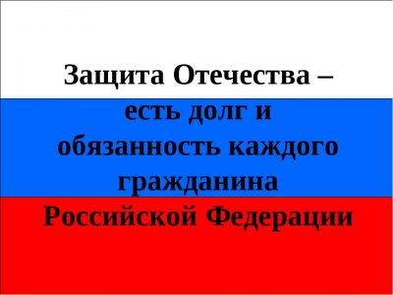

**Статья 328. Уклонение от прохождения военной и альтернативной гражданской службы**

**(Уголовный кодекс Российской Федерации)**

1. 1. ***Уклонение от призыва на военную службу при отсутствии законных оснований для освобождения от этой службы наказывается штрафом в размере до двухсот тысяч рублей или в размере заработной платы или иного дохода осужденного за период до восемнадцати месяцев, либо арестом на срок от трех до шести месяцев, либо лишением свободы на срок до двух лет.***

***Граждане, подлежащие воинскому учету, обязаны:***

Состоять на воинском учете по месту жительства (граждане, прибывшие на место пребывания на срок более трех месяцев - по месту пребывания).

***Встать на воинский учёт:***

После получения документов в паспортном столе необходимо встать на воинский учёт в военном комиссариате Новооскольского и Чернянского районов (г.Новый Оскол, ул. Ленина, д.52, телефон (847233) 4-47-90) и с отметкой в военном билете обращаться в военно-учетный стол администрации городского поселения «Поселок Чернянка» п. Чернянка, ул. Семашко, д. 2 М, телефон (847232) 5-50-70.

#### Необходимые документы для постановки

#### на воинский учёт в военно-учётном столе

* Паспорт гражданина РФ;
* Военный билет (для военнообязанных);
* Удостоверение гражданина, подлежащего призыва на военную службу (для призывников)
* Документы об образовании;
* Водительское удостоверение;
* Свидетельство о заключении брака.

***Информация для военнообязанных***

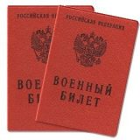

***ДОКУМЕНТЫ НЕОБХОДИМЫЕ***

***для оформления военного билета***

Заявление

Ксерокопия паспорта

Ксерокопия документа об образовании

Копия свидетельства о браке

Для граждан из мест лишения свободы, ксерокопия справки об освобождении

Также при себе иметь водительское удостоверение (если есть)

Фото 3х4 черно-белое с правым уголком – 2 шт.

***для граждан, получивших медицинское образование***

Заявление.

Ксерокопия первой, второй, третьей страницы паспорта (фамилия, имя, отчество, кем и когда выдан, а также страницы паспорта, подтверждающие регистрацию данного гражданина).

Ксерокопия диплома об окончании медицинского колледжа.

Карта медицинского освидетельствования.

Ксерокопия свидетельства о браке (если диплом получен на девичью фамилию).

Справка из военного комиссариата, на обслуживаемых территориях, которых находится образовательное учреждение и организации, курсы, другие учреждения и организации, осуществляющие подготовку граждан женского пола к военной службе о том, что в этих военных комиссариатах данным гражданам по окончании учебного заведения военный билет не выдавался.

Фото 3х4 черно-белое с правым уголком – 2 шт.

***для граждан, утративших военный билет***

Заявление.

Ксерокопия первой, второй, третьей страницы паспорта (фамилия, имя, отчество, кем и когда выдан, а также страницы паспорта, подтверждающие регистрацию данного гражданина).

Копию документов карточек регистрации по месту жительства ф.16 или выписки из домовой книги (хозяйственных книг) домоуправления (паспортного стола) с отметкой о постановке на воинский учет, подтверждающих регистрацию граждан на обслуживаемой территории военного комиссариата.

Справка из стола находок, что военный билет как найденный не поступал.

Справка с места регистрации по прописке, что военного билета на хранении нет.

Справка из отдела кадров с последнего места работы.

Фото 3х4 черно-белое с правым уголком – 1 шт.

***для граждан, освободившихся из мест лишения свободы***

Заявление.

Ксерокопия первой, второй, третьей страницы паспорта (фамилия, имя, отчество, кем и когда выдан, а также страницы паспорта, подтверждающие регистрацию данного гражданина).

Карта медицинского освидетельствования.

Ксерокопия справки об освобождении.

Фото 3х4 черно-белое с правым уголком – 1 шт.

***для граждан, прибывших на воинский учет***

***из другого государства и получении гражданства РФ***

Заявление.

Ксерокопия первой, второй, третьей страницы паспорта (фамилия, имя, отчество, кем и когда выдан, а также страницы паспорта, подтверждающие регистрацию данного гражданина).

Карта медицинского освидетельствования.

Копию документов карточек регистрации по месту жительства ф.16 или выписки из домовой книги (хозяйственных книг) домоуправления (паспортного стола) с отметкой о постановке на воинский учет, подтверждающих регистрацию граждан на отслуживаемой территории военного комиссариата.

Фото 3х4 черно-белое с правым уголком – 1 шт.

***Нормативно-правовая база***

В соответствии с Федеральным Законом от 28 марта 1998 года №53-ФЗ «О воинской обязанности и военной службе» граждане обязаны состоять на воинском учете по месту жительства (граждане, прибывшие на место пребывания на срок более 3 месяцев, – по месту их пребывания) в военном комиссариате. Граждане обязаны явиться в 2-недельный срок в военный комиссариат для постановки на воинский учет, снятия с воинского учета и внесения изменений в документы воинского учета при переезде на новое место жительства, место пребывания на срок более 3 месяцев либо выезде из РФ на срок более 6 месяцев.

***Выписка из   
«КОДЕКСА РОССИЙСКОЙ ФЕДЕРАЦИИ   
ОБ АДМИНИСТРАТИВНЫХ ПРАВОНАРУШЕНИЯХ»   
от 30 декабри 2001 года З 195-ФЗ   
Глава 21. АДМИНИСТРАТИВНЫЕ ПРАВОНАРУШЕНИЯ   
В ОБЛАСТИ ВОИНСКОГО УЧЕТА***

***Статья 21.5.******Неисполнение гражданами обязанностей***

***по воинскому учету***

Неявка гражданина, состоящего или обязанного состоять на воинском учете, по вызову (повестке) военного комиссариата или иного органа, осуществляющего воинский учет, в установленные время и место без уважительной причинить, убытие на новые место жительства либо место временного пребывания на срок более трех месяцев, выезд из Российской Федерации на срок свыше шести месяцев без снятия с воинского учета, прибытие на новые место жительства либо место временного пребывания или возвращение в Российскую Федерацию без постановки на воинский учет в установленный срок, а равно несообщение в установленный срок в военный комиссариат или в иной орган, осуществляющий воинский учет, по месту жительства об изменении семейного положения, образования, места работы.

***Статья 2 1.6. Уклонение от медицинского обследования***

Уклонение гражданина от медицинского освидетельствования либо обследования по направлению комиссии по постановке граждан на воинский учет или от медицинского обследования по направлению призывной комиссии - влечет предупреждение или наложение административного штрафа в размере от одной второй до пяти минимальных размеров оплаты труда.

***Статья 2 1.7. Умышленные порча или утрата***

***документов воинского учета***

Умышленные порча или уничтожение военного билета или удостоверения гражданина, подлежащего призыву на военную службу, либо небрежное хранение военного билета или удостоверения гражданина, подлежащего призыву на военную службу, повлекшее их утрату, - влечет предупреждение или наложение административного штрафа в размере от одной второй до пяти минимальных размеров оплаты труда.

***Снятие с воинского учёта при переезде на новое место жительства:***

Обратится в ВУС администрации городского поселения «Поселок Чернянка»;

При себе иметь паспорт гражданина РФ, военный билет.

**ОБЪЯВЛЕНИЕ**

Гражданам мужского пола до 1968 года рождения, пребывающим в запасе, которым исполнилось 50 лет и женщинам, пребывающим в запасе, до 1973 года рождения, которым исполнилось 45 лет необходимо  явиться в военно-учётный стол администрации городского поселения «Поселок Чернянка» (п.Чернянка ул.Семашко,2М)

для снятия с воинского учёта по достижению предельного возраста.

**Обязательно при себе иметь военный билет, паспорт**